Modelo de Dominio
Sistema Banco de Anteojos — Fundación Hacer Futuro
Proyecto Final UTN-FRT 2026 · ID T045

Índice

Diagrama de clases conceptual: los conceptos del dominio del negocio, sus atributos y sus asociaciones, tal como los describe el SRS — sin claves primarias/foráneas, tipos de columna ni ningún otro detalle de implementación (eso corresponde al Modelo de Base de Datos). Es el artefacto de análisis que precede al diseño; la Vista Lógica del Documento de Arquitectura retoma estos mismos conceptos ya en el contexto de la solución de software.

Diagrama
Las 12 clases del dominio y sus 12 asociaciones, todas en un único diagrama (ninguna relación queda relegada a una nota de texto).
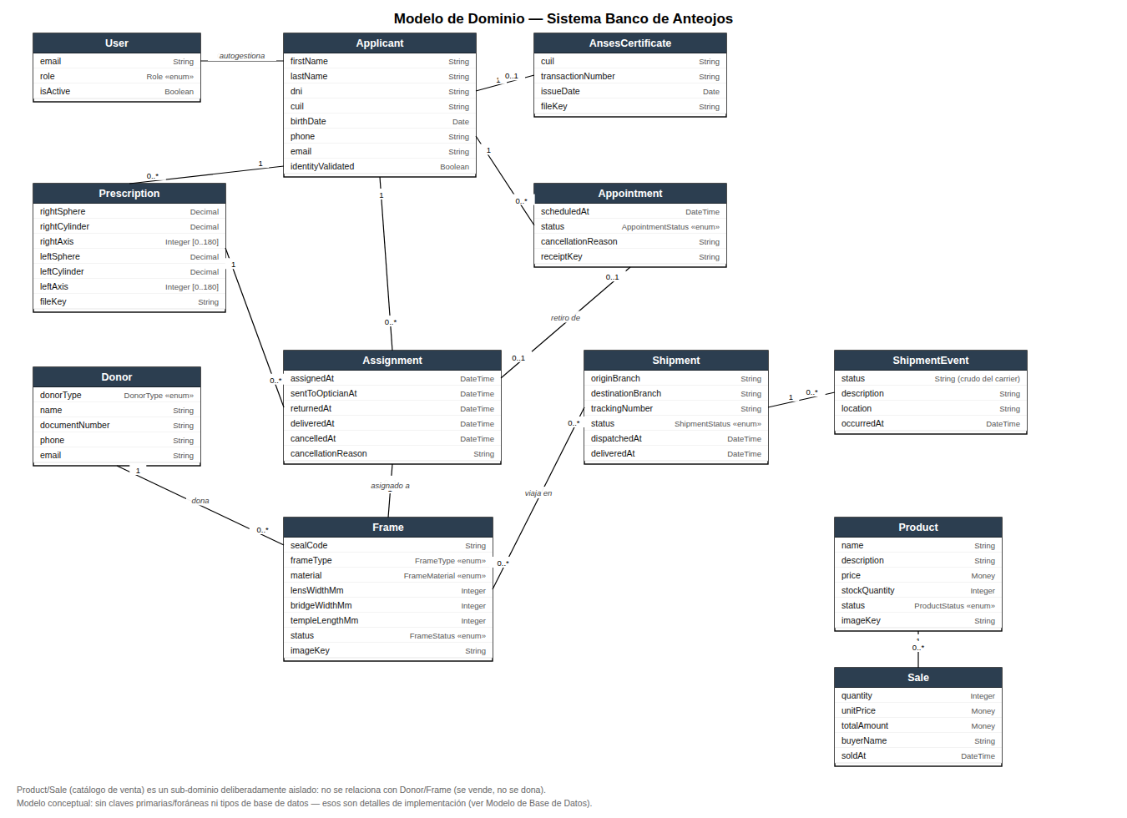

Enumeraciones
Enumeración | Valores | Usada en
Role | ADMIN, OPERATOR, APPLICANT | User.role
DonorType | INDIVIDUAL, ORGANIZATION | Donor.donorType
FrameType | FULL_RIM, SEMI_RIMLESS, RIMLESS | Frame.frameType
FrameMaterial | ACETATE, METAL, TITANIUM, PLASTIC, OTHER | Frame.material
FrameStatus | AVAILABLE, ASSIGNED, AT_OPTICIAN, READY, DELIVERED, DISCARDED | Frame.status
AppointmentStatus | PENDING_PAYMENT, SCHEDULED, COMPLETED, MISSED, CANCELLED | Appointment.status
ShipmentStatus | PENDING, CANCELLED, REGISTERED, INFO_RECEIVED, IN_TRANSIT, AVAILABLE_FOR_PICKUP, OUT_FOR_DELIVERY, DELIVERED, DELIVERY_FAILURE, EXCEPTION, EXPIRED, NOT_FOUND | Shipment.status
ProductStatus | ACTIVE, DISCONTINUED | Product.status
ShipmentEvent.status es la única excepción: es texto libre, no una enumeración cerrada, porque transporta el valor crudo que informa 17TRACK (un carrier externo puede agregar estados sin previo aviso).

Asociaciones
Asociación | Multiplicidad | Rol / significado
User — Applicant | 0..1 — 1 | Un beneficiario puede autogestionarse con un login propio
Applicant — Prescription | 1 — 0..* | Un solicitante puede tener varias recetas a lo largo del tiempo
Applicant — AnsesCertificate | 1 — 0..1 | Un único certificado vigente por solicitante
Applicant — Appointment | 1 — 0..* | Historial de turnos del beneficiario
Applicant — Assignment | 1 — 0..* | Historial de marcos asignados al beneficiario
Prescription — Assignment | 1 — 0..* | La receta con la que se hizo el match
Donor — Frame | 1 — 0..* | Los marcos que donó ese donante
Frame — Assignment | 1 — 0..1 | Un marco tiene a lo sumo una asignación activa a la vez
Appointment — Assignment | 0..1 — 0..1 | Turno de retiro de un par puntual (opcional; null = atención general)
Frame — Shipment | 0..* — 0..* | Un envío agrupa varios marcos; un marco puede viajar más de una vez
Shipment — ShipmentEvent | 1 — 0..* | Historial de eventos del carrier para ese envío
Product — Sale | 1 — 0..* | Historial de ventas de ese producto

Conceptos deliberadamente sin relación
- Product/Sale (catálogo de venta) no se relaciona con Donor ni Frame: son anteojos de sol para financiar la fundación, no marcos donados para beneficiarios — mezclar ambos inventarios sería un acoplamiento accidental.
- Assignment no tiene un atributo de "estado": cada hito del circuito (asignado, enviado a la óptica, retornado, entregado, cancelado) es un atributo de fecha propio, y esa secuencia de fechas ES la trazabilidad (RF-16). El estado "actual" de un marco vive en Frame.status, no se duplica acá.

Relación con otros artefactos
- Los mismos conceptos, ya como clases de software organizadas en capas (*ServiceHandler, *Repository, DTOs), están en la Vista de Desarrollo del Documento de Arquitectura.
- La materialización de estas mismas entidades como tablas relacionales (con PK, FK, tipos de columna e índices) está en el Modelo de Base de Datos.
- El comportamiento de cada concepto frente a un actor está especificado en el Modelo de Casos de Uso y en los Casos de Uso Reales.

